UREDNA I ČISTA ODJEĆA

Čista odjeća lijepo izgleda i miriše.
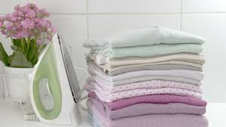
Odjeću peremo, sušimo i peglamo.

Odjeću peremo ručno ili u stroju za pranje rublja.
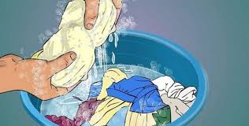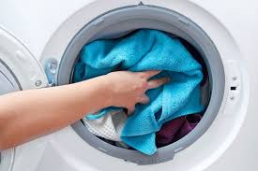

Za pranje trebamo vodu i prašak.

Odjeću treba prije pranja razvrstati.
Rublje ( gaćice, potkošulje, majice , ručnike ) treba iskuhati.
Šareno rublje se pere u mlakoj vodi.
Sušimo je na čistom zraku.
Glačamo glačalom.

Dopuni rečenice . Prepiši u bilježnicu .

Odjeću ……………………………, …………………………………. i ……………………….

Odjeću peremo ………………………………… ili u …………………………………….

Za pranje trebamo ………………………………….. i ………………………………….

Odjeću prije pranja treba ………………………………………………………………

Zadatak: Pomozi mami ili baki razvrstati rublje prije pranja

